CORSO TAI CHI
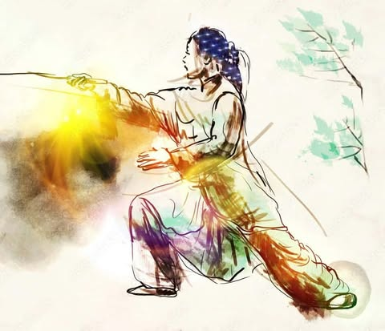
MARTEDI GIOVEDI
DALLE 18.00 ALLE 19.00

Presso L’Ass. Culturale “Madre Terra”, via Alesssandro Santini 9 a/b/c,
(Zona Aurelia, Casal Lumbroso)

INFO:
Laura 338.1767556 – Elisabetta 340.2207229
CORSO TAI CHI
MARTEDI GIOVEDI
DALLE 18.00 ALLE 19.00

Presso L’Ass. Culturale “Madre Terra”, via Alesssandro Santini 9 a/b/c,
(Zona Aurelia, Casal Lumbroso)

INFO:
Laura 338.1767556 – Elisabetta 340.2207229

